**Atualização de certificado Price-Tools**

Clicar duas vezes em H:\TI - Sistemas\UAT\PricingExcelTools\pub\certdecomp.cer.

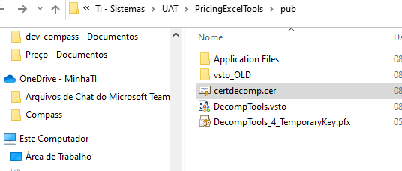

Instalar certificado.

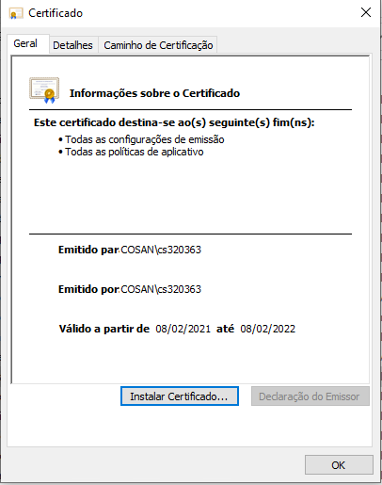

Marcar “Usuário Atual” e avançar.

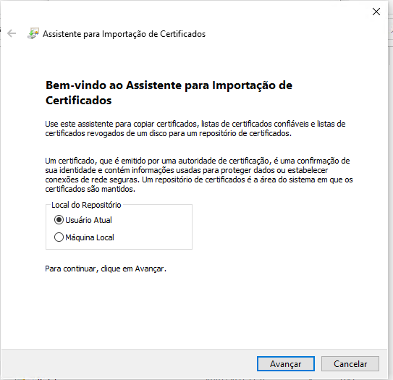

Marcar “Colocar todos os certificados no repositório a seguir” e clicar em procurar.

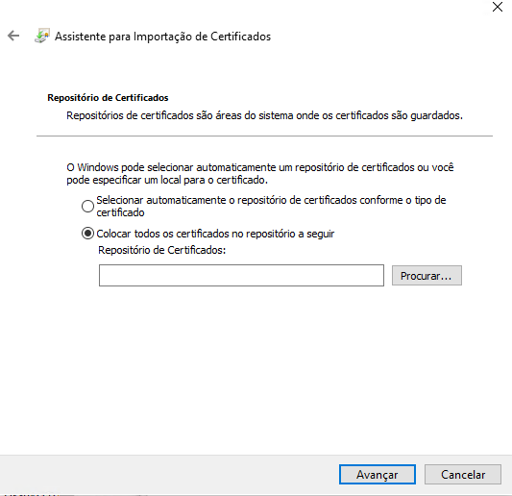

Selecionar “Autoridades de Certificação Raiz Confiáveis” e clicar em OK e em seguida em avançar.

Clicar em Concluir e aguarde.

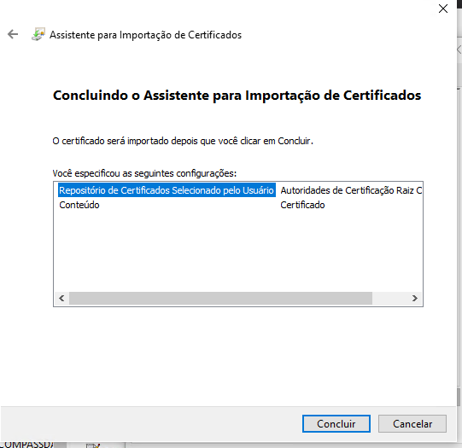

Em seguida a mensagem de êxito será exibida, clique em OK.

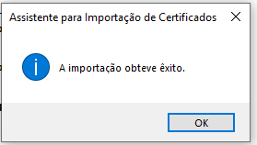

Depois apenas execute o instalador DecompTools (H:\TI - Sistemas\UAT\PricingExcelTools\pub\DecompTools.vsto).

